Раздел долгосрочного планирования:  5.1. А Натуральные числа и нуль |  |  |  | Школа: КГУ «Саумалкольская СШ № 1»
Дата: |  |  |  | ФИО учителя: Ленгле Наталья Александровна
класс: 5 |  |  |  | Участвовали: |  | класс: 5
Тема урока |  | Делители и кратные натуральных чисел
Цели обучения, достигаемые на этом уроке (Ссылка на учебный план) |  | 5.1.1.5 знать определения делителя и кратного натурального числа;  5.1.2.8 находить делители натуральных чисел;  5.1.2.9 находить кратные натуральных чисел;
Цель урока |  | Все: знают определение и находят делителя и кратного натурального числа  Большинство: формулируют свойства делителей и кратных натуральных чисел  Некоторые: используют свойства при решении сложных задач
Критерии оценивания |  | знает определение делителей и кратных  формулирует свойства делителей и кратных;  находит делители и кратные натуральных чисел;
Уровни мышления |  | Знание, понимание, применение
Языковые задачи |  | Предметная лексика и терминология:  Кратное, делитель числа  Полезные выражения для диалогов и письма:  - делителями натурального числа ...являются числа:....;  - кратными натурального числа...являются числа:...;
Воспитание ценностей |  | Уважение по отношению к себе и окружающим:  Привитие ценностей осуществляется через парную и индивидуальную работу
Межпредметная связь |  | Математика в моей жизни
Предыдущие знания |  | компоненты арифметических действий, деления и умножения натуральных чисел
Ход урока
Запланированные этапы урока | Виды упражнений, запланированных на урок: |  |  |  |  |  | Ресурсы
Начало урока | 1.Организационный момент  Сообщение темы, постановка целей урока.  2. Актуализация знаний:  Устные упражнения: Дидактическая игра по математике «Отвечай правильно»  Вопрос - ответ.  — Как называются числа при делении?  а: b = с  (Ответ: а — делимое, b — делитель, с — частное)  — Какое число получится при делении 100 на 4?  — Делимое — 1000, делитель — 4. Найдите частное.  — Делитель — 8, частное — 25. Найдите делимое.  — Делимое — 1000, частное 125. Найдите делитель.  — Назовите наименьшее натуральное число.  — Какие числа называют натуральными?  — Назовите наибольшее натуральное число.  Оценивание. Наблюдение учителя. |  |  |  |  |  | презентация
Середина урока | Изучение нового материала  Определение. Делителем натурального числа а называют натуральное число b, на которое а делится без остатка.  a : b  b - делитель числа a, b, a - натуральные числа.  Определение. Кратным натурального числа а называют натуральное число с, которое делится без остатка на а.  с : а  число с - кратное числа а; с, а - натуральные числа.  Вывести свойства делителей и кратных.  Задачи.  1)Найдите закономерность: Д(12) = 1; 2; 3; 4; 6; 12. Д(20) = 1; 2; 4; 5; 10, 20.  2) Назовите делители числа 36. Что можно сказать об этих числах?  3) Найдите закономерность: К(3) = 3; 6; 9; 12; 15; 18; …; К(11) = 11; 22; 33; 44; 55; 66; …  4) Запишите в порядке возрастания все делители чисел: 6, 20, 32, 17. Какую закономерность вы заметили?  Обсуждения выводов групп. От каждой группы выступает лидер.  ФО: Наблюдение учителя.  Дескрипторы:  - учащиеся верно находят закономерность;  - верно записывают делители числа 36;  - определяет закономерность.  Решите упражнения.  № 134  Физкультминутка  Мы считали и устали  Мы считали и устали  Дружно все тихонько встали,  Ручками похлопали,  Раз, два, три. (Хлопали в ладоши под счет учителя)  Ножками потопали,  Раз, два, три. (Шаги ногами на месте.)  Сели, встали, встали, сели,  Сели, встали,  И друг друга не задели  Мы немножко отдохнем и опять считать начнём  (Повороты туловища. Ходьба на месте)  Задание для парной работы  - Соедините числа с их кратными.  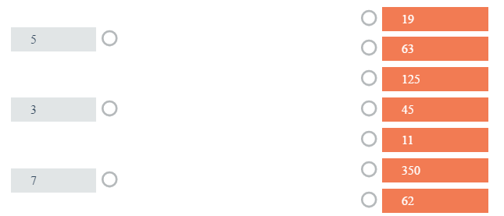  - Выберите делители данных чисел.  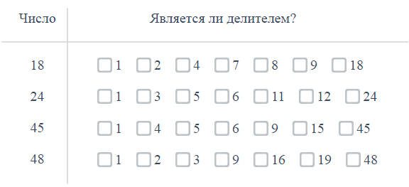  - Выберите числа, которые являются делителем числа 99. Если возникнут вопросы, посмотрите видео.  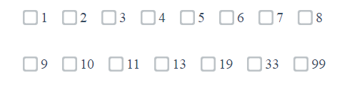  Физкультминутка  Мы считали и устали  Мы считали и устали  Дружно все тихонько встали,  Ручками похлопали,  Раз, два, три. (Хлопали в ладоши под счет учителя)  Ножками потопали,  Раз, два, три. (Шаги ногами на месте.)  Сели, встали, встали, сели,  Сели, встали,  И друг друга не задели  Мы немножко отдохнем и опять считать начнём  (Повороты туловища. Ходьба на месте) |  |  |  |  |  | Учебник математика 5 класс  карточки  bilimland.kz
Конец урока | Итог урока. Обратная связь  Домашнее задание  № 138, 139 стр. 52  Рефлексия  -Оцените свою работу на уроке  Я доволен собой, у меня все получилось.  У меня не все получилось, нужно повторить.  Многое не получилось, нужно повторить.
Дифференциация – каким способом вы хотите больше оказывать поддержку? Какие задания вы даете ученикам более способным по сравнению с другими? |  |  | Оценивание – как Вы планируете проверять уровень усвоения материала учащимися? |  | Охрана здоровья и соблюдение техники безопасности
Дифференциация прослеживается в целях урока, при индивидуальной работе |  |  | На уроке используются активные методы обучения:  Индивидуальная работа  Работа в парах |  | Физминутка

